MOKICHI CRAFTBEERテイクアウトメニュー
。 【ご自宅でMOKICHIの料理と湘南ビールはいかがですか？】
・モキチクラフトビアスペシャル前菜ＢＯＸ \2,750（税込）
※湘南ビールとの相性抜群の2～4名様用の前菜の盛り合わせです。
～サーモンマリネ×ケッパー入りサワークリーム、ブルストハム・自家製テリーヌ×オリーブマリネ、
冷製合鴨のロースト×マッシュルームマリネ、有機野菜の逸品、
酒粕味噌漬けのクリームチーズ×メルバトースト、小海老×柚子大根のマリネ～
・モキチクラフトビアスペシャル主菜ＢＯＸ \3,850（税込）
※湘南ビールとの相性抜群の2～4名様用の主菜の盛り合わせです。
～ワッフルチキン(メープルシロップ添え)、フライドフィッシュ(タルタルソース添え)、
MOKICHI CRAFTBEER特製！厳選豚バラ肉の湘南ビール煮込み 八丁味噌風味、
ガーリックシュリンプ(ガーリックライス添え)～
※テイクアウトBOXは前日までの要予約とさせて頂きます。

・ 12月20日～26日限定！！「大山鶏のローストチキン」
ハーフ￥1,650（税込）フル￥3,300（税込）…ﾌﾙｻｲｽﾞはトリュフ風味のガーリックライス付き‼
※ローストチキンも前日までの要予約とさせて頂きます。
～NEW YORK STYLE PIZZA～
・プレーンピザ～トマトソースにたっぷりなモッツアレラチーズのシンプルなピザ～ \８６４（税込）
・チーズ＆チーズ～チーズソースに4種のチーズが入ったピザ～ \1,296（税込）
・本日のおすすめピザ～内容はスタッフまで～ \1,296（税込）
～その他メニュー～
・クリスピーポテトフライ \648（税込）

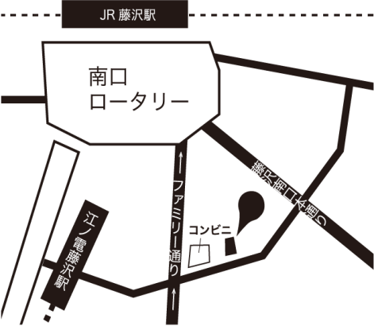

藤沢市南藤沢20-19 第二ハルミビル1F,2F 0466-90-3590

定休日：毎月第３火曜日、自粛要請によって変わることもございます。
お電話にてご確認くださいませ。

営業時間 平日 11：30~15：00(L.O14：30)
17：00~22：00(L.O21：30)
土・日曜日 11：30~23：00(L.O22：30)通し営業
※金曜日は23：00CLOSEです。日曜日は22：00CLOSEです。

